

上海科技大学暑期
社会实践个人报告

题 目：雅砻江边金芒香
指导教师：王宏达 周静
所在学院：信息学院
所在团队：四川攀枝花社会实践队
姓 名：刘承奇

2019年8月

雅砻江边金芒香
——四川攀枝花社会实践个人报告

七月末，攀枝花主打的晚熟芒果“凯特”即将上市，正是忙碌的时节。盐边县的芒果产业已成为全县农业发展的支柱产业。身为芒果加工小组的一员，我跟随四川攀枝花社会实践队前往盐边县，对当地芒果产业进行了实地考察。我们围绕精准扶贫、乡村振兴，为中国水果产业发展总结经验，为盐边县芒果产业存在的问题提供合理的建议。

- 对学校培养理念的理解

上海科技大学坚持“服务国家经济社会发展战略”的办学使命，秉承“立志•成才·报国·裕民”的校训，致力于培养既拥有全球视野也具备报国情怀的拔尖创新型人才。
当今的中国还是一个发展不均衡的国家，我和绝大多数同学一样，来自于经济较为发达的城市，当我们在设施先进的学校里读书和学习时，还有许多学生过着与我们不同的生活。在盐边县金河村，我们通过采访了解到，孩子们上学距离远，需要乘坐三个多小时的公交车，他们在寄宿式学校就读，一个月回家一两次。我们在盐边县小学进行课业辅导时发现，孩子们的作业难度都比较高，许多题目颇有难度，并且放学时间也比较晚（晚上六点），可以说学习压力很大。然而，孩子们始终保持着乐观向上的心态，遇到难题也没有轻易退缩，这让我十分感动。尽管经济发展水平存在差异，但孩子们一心向学的精神是相同的，他们的这份坚持值得我们学习。
上海科技大学强调通识教育和专业教育相互融合，在社会实践过程中，我深刻体会到了通识课程所学知识的重要性。“设计思维：应用创新”这门课教会了我们用科学、合理的流程解决现实生活中存在的复杂问题（如图）。我们抓住了芒果产业标准化方面存在的问题，通过不断的测试迭代，最终完成了一份满意的汇报。“经济学导论”这门课教会我们从经济学的角度全面看待问题。我们基于此，发现了原本构想的加工收购模式存在的问题，进行了大量改进。这些虽不是专业课程知识，却在实践中发挥了重要作用。精准扶贫、乡村振兴方面存在着许多的挑战，这需要足够的知识积累，也需要我们早日“立志成才”，实现“报国裕民”的远大目标。
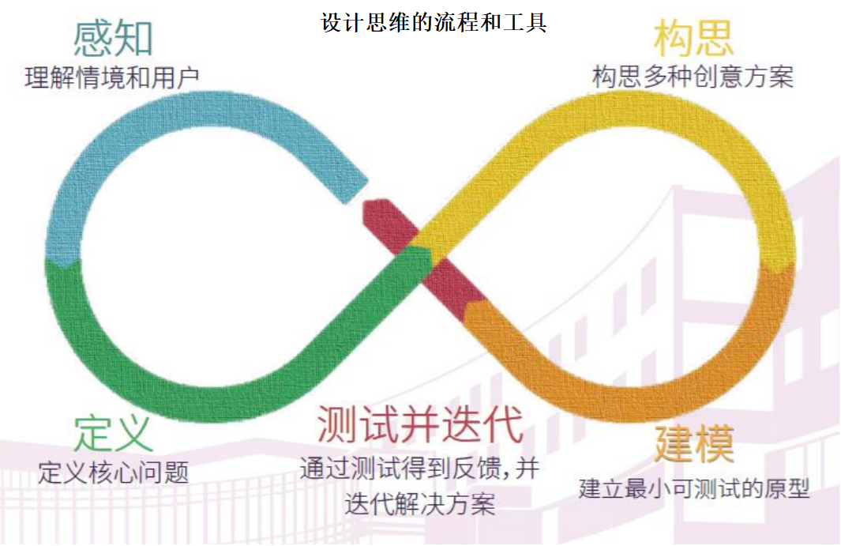

- 对国情民意的了解

习近平总书记在党的十九大报告中指出，我国社会主要矛盾已经转化为：人民对美好生活的向往同不平衡不充分的社会发展之间的矛盾。过去温饱的问题已得到了很好的解决，我们已经进入到结构性的过剩和结构性不足相并存的时代。这个时代一方面我们要解决一些物质生产过剩的问题，另外一方面要解决供给不足的问题。
在攀枝花盐边县的社会实践中，我深刻体会到了这一点。攀枝花市锐华农业开发有限责任公司的董事长钟方祥介绍，他早年从事水泥工作，经营了两个水泥厂之后发现了这方面的各种不足，于是放弃发展水泥厂，投身芒果种植，带动了攀枝花市的产业转型。如今的芒果市场还存在很多严重的乱象，市场上不是“一分钱一分货”，而是有很多以“拼多多”为主的小电商收购劣质的、本应被处理的芒果，打着攀枝花芒果的名号以极低的价格卖出，真正优质的攀枝花一级芒果反而鲜有人问津。攀枝花虽然有着中国最为优质的芒果，然而品牌知名度低的问题依然困扰着芒果产业。
近年来，中国在脱贫攻坚方面取得了重要进展，盐边县的13个贫困村在2018年即逐步脱贫，进入脱贫冲刺阶段。在采访中我们感到当地民众对目前的生活普遍感到满意和自豪。据金河村梁书记介绍，金河村果种植基地内村民户均年收入超过10万元,甚至有些农户可以达到20、30万元，不少农户家中都有两辆车，一辆用于运输，一辆家用。从前遇到芒果套袋、采摘的时间，村民普遍采用互相援助人力的方式，非常的辛苦；如今则多采用雇佣的方式，农户成为了“小老板”，只要向被雇佣者付清价格就可以了。曾参加对越自卫反击战的安老兵在谈到盐边县如今的发展时，深情地说：“这是以前想象不到的。我们盐边，以前还是国家级的贫困县，但是现在发展的很好。看到如今的发展，我们觉得我们曾经的付出，也都是值得的。”
如今的盐边县已基本完成脱贫，但是问题还有许多，如交通不便、人才流失、种植管理较为粗放、品牌宣传不足等。我真诚地希望我们的调研能为乡村振兴贡献出一份力量。

- 项目的关注点

在本次社会实践中，攀枝花社会实践队的成员对攀枝花芒果产业发展进程有了充分的认识，并切实体会到科技作为第一生产力在农业中起到的重要作用。我们将农业科技发展的调整方向作为重点，具体了解了优质、高产的农产品生产流程。
锐华农业开发公司作为盐边县芒果产业的领军者，在许多方面取得了开创性的成果。在芒果种植方面，对芒果种植基地进行了土壤测量，研究并推广了芒果套袋技术、修剪技术、滴灌技术、保水剂技术，培育了热农1号、锐华1号、锐华2号等多种芒果新品种。盐边县的农业已经有从前“种玉米、养羊”的小农经济模式转变为标准化种植合作社的模式。在芒果分选加工方面，锐华公司从国外引进了整套流水线，对芒果由重量和大小进行标准化的分选、包装，并且建立了万吨气调冷链中心，大大延长了芒果的储存时间，降低了损耗率。
作为芒果加工小组，我们发现攀枝花的芒果加工在标准化方面与国外同类优秀产业相比，仍然存在着许多的不足，以下是我针对芒果干产品所提出的建议。

- 对攀枝花芒果干产品的建议

4.1攀枝花芒果干深加工的现状
芒果干作为一种普遍的芒果深加工产品，在攀枝花这样一个盛产芒果的地区并未能收获较高的利润，而是作为一种处理过度成熟、不耐运输的芒果的方式。
其主要原因有：
4.1.1芒果自身价格较高，加工成芒果干成本过高
由于凯特芒果占种植总面积的69%（《四川省攀枝花市芒果产业现状及优势分析》），收购价格较低，且加工成芒果干效果较好，在此以凯特芒果的收购价格为例。目前攀枝花芒果合作社从农户手里的的收购价格为3元/斤，12-15斤芒果能烤出1斤芒果干（12斤是芒果品质优良，没有坏果的情况下），折合成本为36~45元一斤。而电商从商贩手中收购芒果干价格为20-35/斤，视芒果干的品质而定。因此，若将可直接销售的鲜果加工成芒果干是非常吃亏的。
另一方面，芒果干耐储存，在国内的销售难免和其他产区的芒果干构成竞争。目前国内各个产区的芒果干收购价格大致如下表：
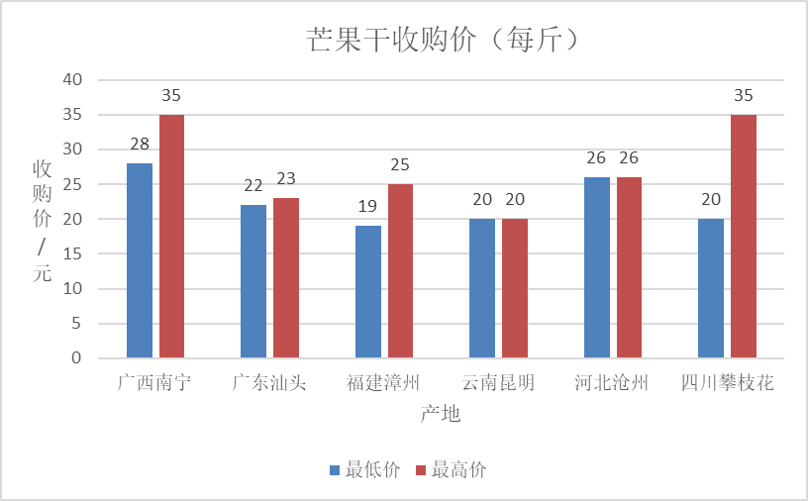
从中可见，四川攀枝花的芒果干收购价格并不占优势。目前从各个商贩手中收购芒果干的机构主要为各类电商，芒果干的收购价格几乎无法再进一步提升。
4.1.2芒果品牌不响亮，知名度低
目前这是攀枝花芒果产业存在的一个较大的问题。尽管攀枝花种植芒果已有近半个世纪，然而其芒果知名度并不足够高，“攀枝花芒果”没有为各大城市的消费者所熟知。其原因较多，如攀枝花交通不便，互联网销售方面人才缺失，电商压低价格而进行恶劣竞争等方面。因此攀枝花的芒果干在市场上众多的同类产品中缺乏竞争力，很难被消费者认可。
4.1.3芒果干没有做到标准化
目前攀枝花芒果干生产者主要为各个种植户、小贩（注：部分公司，如锐华，也在生产，但并未作为主要的方式）。这些个体生产者将过于成熟而难以销售的芒果以及一部分的次等果加工成芒果干，加工方式粗糙，在小作坊中采取清洗、去皮、切块、烘烤（70℃烤20h）的方式。生产过程无糖类、防腐剂的添加。虽然“天然”，但是质量和卫生条件堪忧。之后将制成的芒果干用市场上购买到的自动密封袋进行简单的包装并出售。该包装多数较为简陋，无任何生产信息，仅标有“芒果干”的产品名，在淘宝上的售价为69元/斤。从图中和其他品牌芒果干的售价对比可见，攀枝花的芒果干价格已属于高档芒果干行列中，这和其粗糙的加工方式和简陋的包装难以吻合。
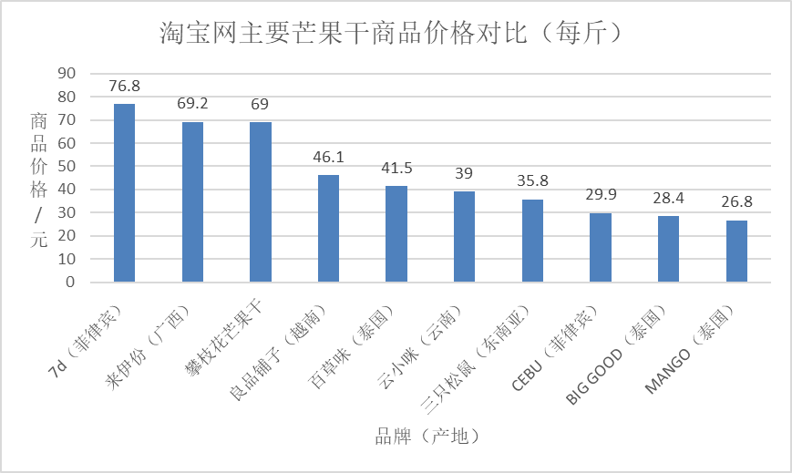
从产地上来看，目前国内市场上的芒果干主要来自三个地方：菲律宾、泰国以及国内。
（1）菲律宾是目前国际上声誉很高的芒果产地，菲律宾芒果水分充足，甜度高，做出来的芒果干自然饱满、香甜。著名的7D菲律宾芒果干，一经上柜就立刻被抢购一空。
（2）其次是泰国芒果，泰国作为著名的热带国家，该地盛产象牙芒果，果实圆长肥大，皮薄核小，果肉肥厚。其芒果干品质参差不齐，风味较淡，价格较低。
（3）国产芒果干以福建漳州和广西的为主，特点是很对中国人口味，但是为了抑制出水，表面的糖粉基本都较多，一入口就非常甜。由于加了柠檬酸等等，所以酸味也还好。产品质量尚可，价格较低。

4.2攀枝花芒果干的优势
4.2.1得天独厚的自然优势
攀枝花的芒果具有得天独厚的自然优势。其花期无梅雨，果期无台风。由于光照强，热量足，相对干旱，有利于芒果生长、开花、结果，芒果果型美，外观漂亮。当地昼夜温差大，有利于果实中淀粉的积累和糖分的转化，芒果可溶性固形物含量高、口感好，品质上乘。使用这些芒果制成的芒果干品质优良、风味独特，品质可以与进口的高档芒果干（如7d）相媲美。
4.2.2充足的芒果原料
攀枝花市目前芒果产量巨大，且有逐年上升的趋势。每批芒果中都会有大量的二级果（包括过大的、过小的、有斑点的、过于成熟的），其中过于成熟的果子由于数量巨大，已被当地人用于加工芒果干卖出，避免浪费。芒果干加工的原材料十分丰富，且在利用上有很大的可提升空间。
4.2.3独特的加工方式
攀枝花的芒果干加工工艺与市场上普遍使用的工艺不同。当地芒果干不使用糖渍和煮制，而是直接将鲜果肉切块烘烤。这样制成的芒果干有独特的烘烤香味，也保留了攀枝花芒果自身的独特风味。可作为攀枝花的独特商品进入市场。
4.3对攀枝花芒果干加工的建议
4.3.1建立大公司收购成熟芒果的合作方式
考虑到当地加工者主要为散户，品质参差不齐，芒果干作为商品所必须的标准化无法保证，不妨建立大公司统一收购成熟芒果的合作方式，与当地商贩、农户签订协议，以明显具有优势的价格收购原本卖不出去的过熟芒果，运至工厂进行统一的、标准化的芒果干加工。在使农户获得利润的同时，又可以推进芒果干的标准化。
值得注意的是，如今很多农户已购买了小型的芒果烘干机器，成本约为每台两千至三千元，如果直接收购成熟芒果会导致农户自身购买的小型设备被废弃，购买设备的投入会变为损失。因此，不妨在签订协议的同时，一并以合理的价格收购（或处理）其芒果干生产设备。
如果有一些农户仍然坚持自制芒果干，不愿意被收购，则可予以设备和技术上的援助，使其芒果干的生产达到一定的标准，再从其手中以高于市场的合理价格收购芒果干。
4.3.2完善包装等产品信息
目前作为原料的攀枝花芒果价格难以降低，芒果干商品的价格也居高不下，因此唯一的方式是销售高档的芒果干，打入高端市场。为此必须完善包装工艺，可仿照7d、良品铺子的模式设计独特的包装，将详细的产品信息印在包装上。针对此必须建立一定的分选机制，使芒果干的品质符合国家规定的标准。攀枝花芒果干的售价与7d等高端品牌相比仍有可提升空间，在提升品质的同时适当提升价格也是可以接受的。
4.3.3协同攀枝花芒果进行宣传
目前的难题在于消费者不了解攀枝花芒果干，以至于此前尝试制作芒果干的公司几乎均以失败高告终。当地政府对此已经采取了兴建基础设施、吸引高端人才、建立攀枝花特有的品牌的方式进行推广。目前攀枝花芒果的名声越来越好，甚至出口到了俄罗斯。对此不妨采用协同宣传的方式，将芒果干与芒果在同一平台销售，或将作为消费者购买芒果的赠品。其独特的风味与口感必将取得口味挑剔的消费者的认可。
4.3.4研究推广相关技术
攀枝花芒果干的一个独特之处在于其非糖渍的生产工艺。虽然这带来了独特的风味，然而保鲜效果难以保证。针对此不妨研究不使用糖渍的保鲜技术（如真空包装、改良生产工艺、适量添加符合国家规范的防腐剂），将该技术投入生产线进行芒果干的加工生产。糖的添加并非是不可替代的，现在也有成本低廉、对人体无危害的成熟添加剂可供使用。

- 反思与收获

本次社会实践收获颇丰，我们结识了许多曾经陌生的同学和老师，并建立了良好的友谊。许许多多的人为我们提供了无私的帮助：王老师和周老师为我们的活动提出了许多宝贵建议，在采访时遇到困难时还亲身示范；攀枝花学院的师生为我们安排了尽可能舒适的住行条件；冯站长、罗书记、钟总裁在百忙之中抽出时间，无比耐心地接受我们的采访；甚至连原本倔强的小摊摊主在沟通后都愿意配合我们的调查，还送了我们一个芒果以表歉意。这些小细节都让我格外感动。此外，我们调查收集了大量资料，熬夜拼尽全力完成了最终的汇报，克服了胃炎、感冒、晕车、停电等困难，在盐边县增长了许多见识，这些都是十分珍贵的。
谈及我在这次活动中表现的不足，我认为有以下几点：首先，这次调研时间比较紧张，有许多方面做得不够完善，调查过程中出现了很多案头调研没有考虑到的情况，不得不对调查计划进行多次调整。其次，我作为组内的交通员，对突发情况的准备做得不好，在返程时遇到泥石流使得铁路不通的情况时，竟没能够想出一个良好的解决方案，最后包车前往昆明的方案也周静老师提出的，大家最后也平安、顺利地返回了。我对以上不足表示歉意，也感谢组内其他成员的包涵。

- 对实践基地的评估

本次实践地点为，位于攀枝花市盐边县桐子林镇金河村的攀枝花锐华农业金河芒果基地。攀枝花锐华农业开发有限责任公司盐边县金河芒果基地（1500 亩），为国家级出口芒果质量安全示范区核心区，农业部热作标准化示范园、省农业科技园区、欧洲良好农业操作规范（GAP）认证基地。此外在攀枝花市，我们还参观了攀钢集团有限公司和三线建设博物馆。本次社会实践我们与攀枝花学院合作，在实践基地收获颇丰，取得了丰富的调查资料，成效显著。
如果说稍有不足之处，我认为住宿条件相较于其他社会实践团队而言，有些过于优越了。当然这也是攀枝花学院为我们精心准备的，我对此十分感激。

8月1日，伴随着金芒的香气，我们踏上了返程的旅途，我们购买的一箱箱攀枝花盛产的“金煌”、“凯特”芒果也踏上了寄往家乡的路，我相信这次攀枝花的社会实践将成为一段珍贵的回忆。

